浙江省科学技术奖公示信息表（单位提名）
提名奖项：自然科学奖
成果名称 | 多模异构宽带无线通信理论与技术研究
提名等级 | 浙江省自然科学奖一等奖
提名书  相关内容 | 论文  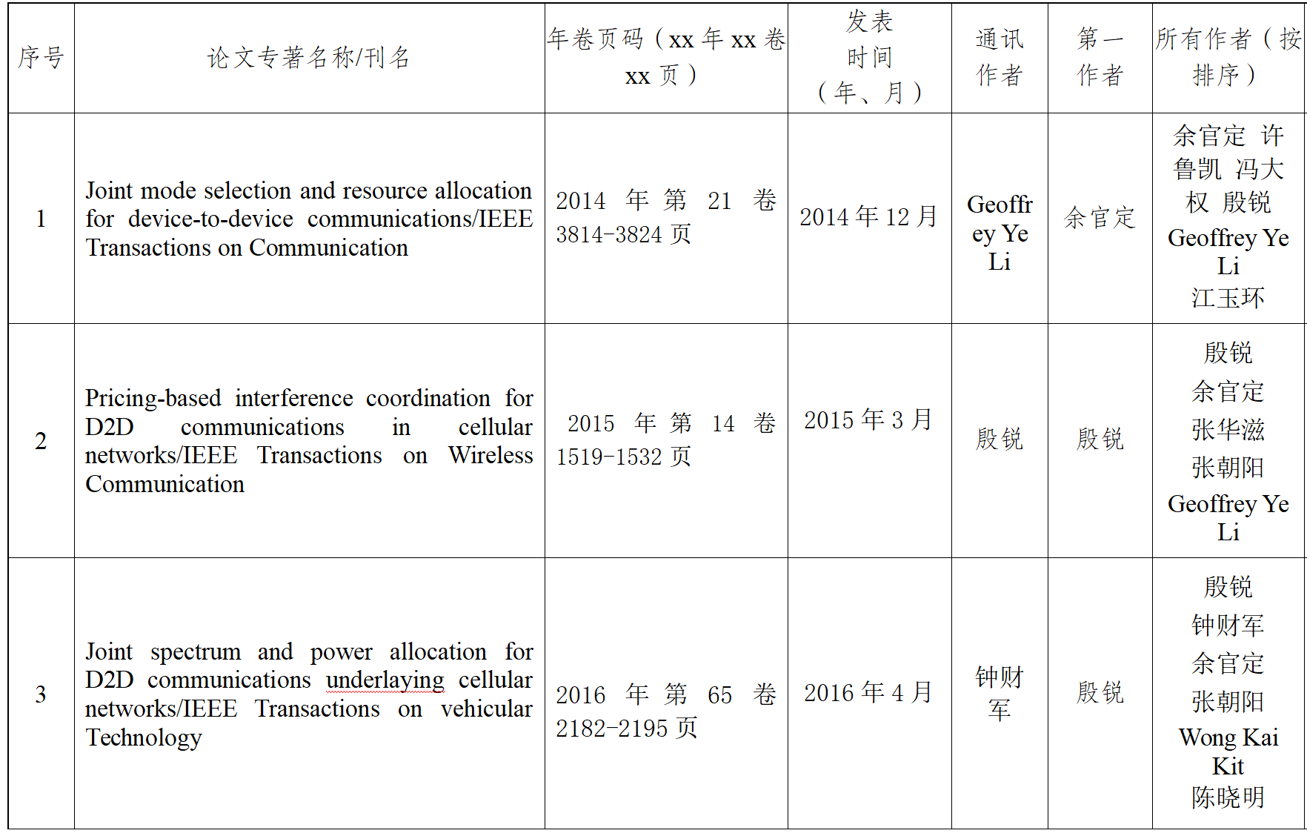  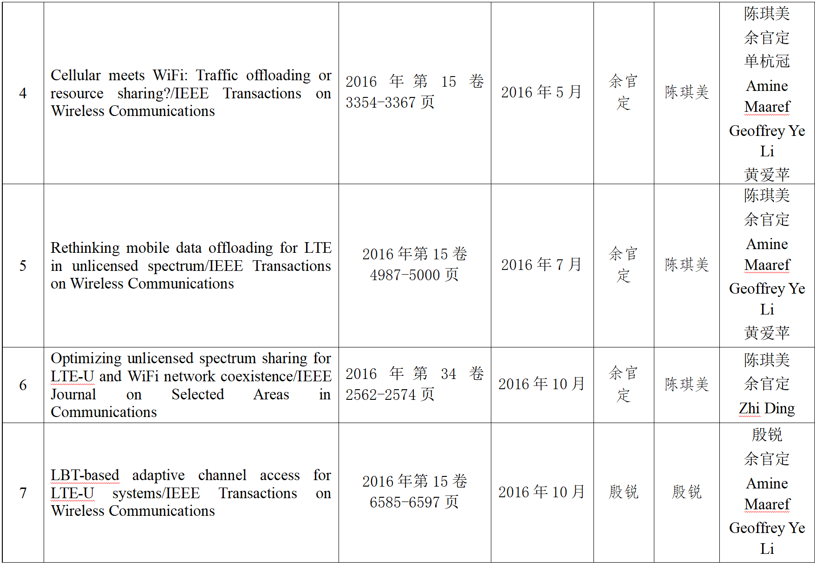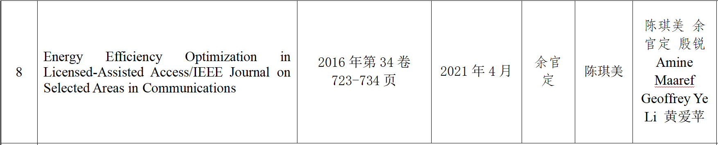  知识产权  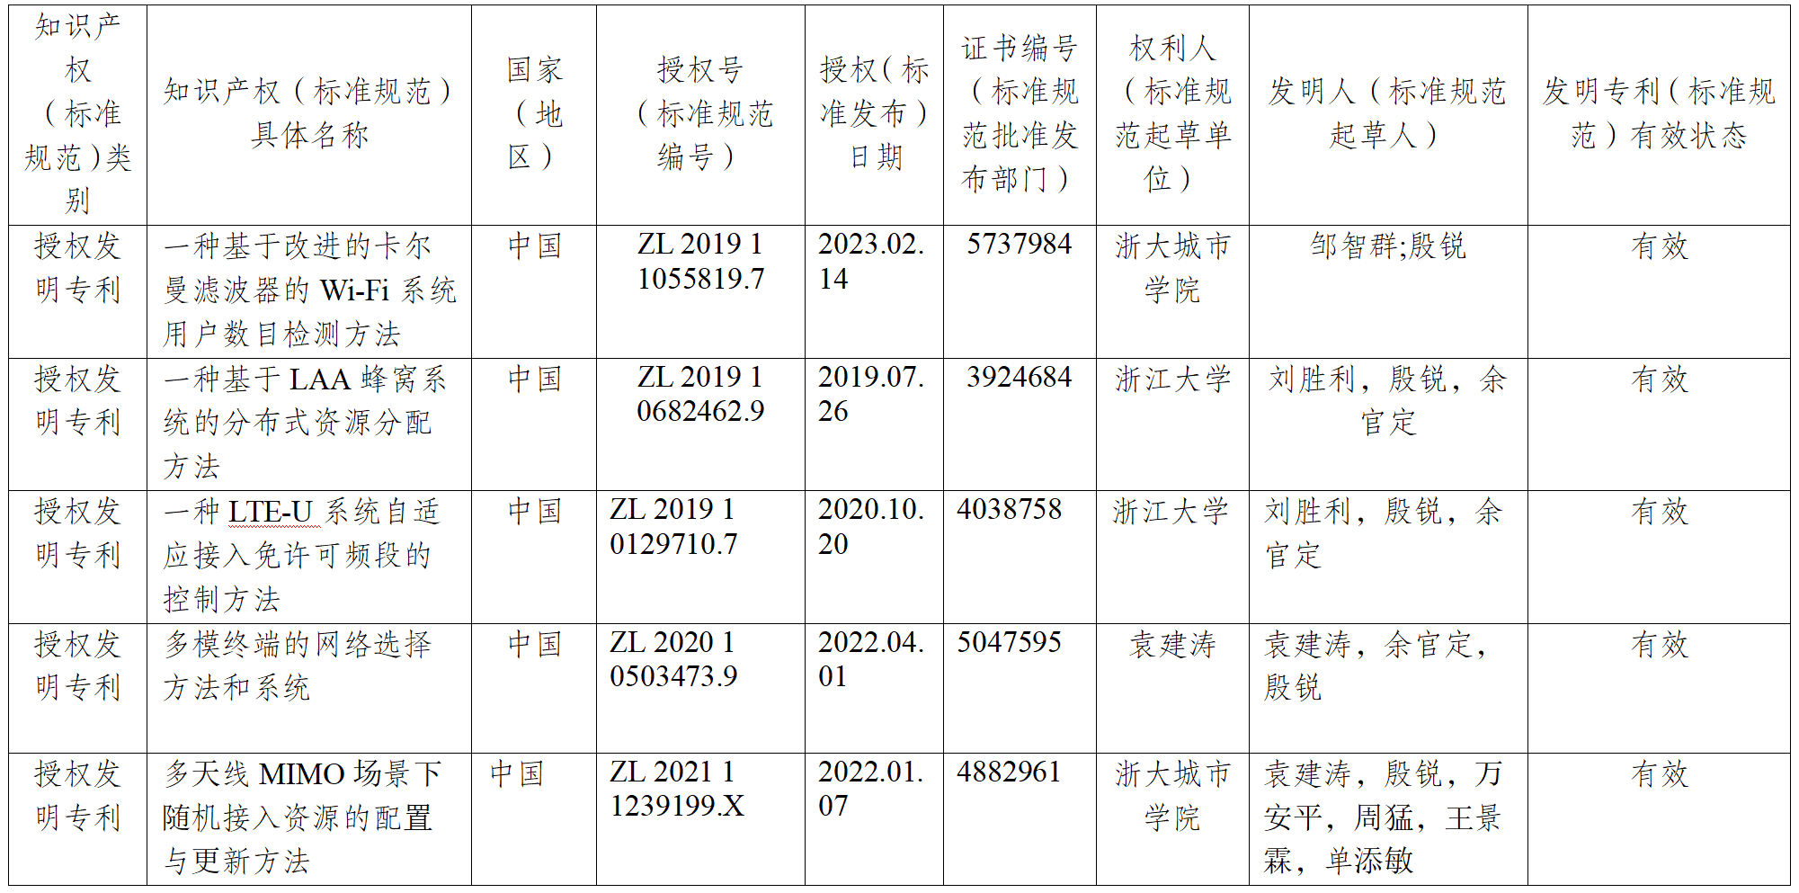
主要完成人 | 殷锐，排名 1 ，教授，浙大城市学院；  陈琪美，排名2 ，副教授，浙江大学；  袁建涛，排名3 ，副教授，浙大城市学院；  刘胜利，排名4，副教授，浙江大学；
主要完成单位 | 1.浙大城市学院  2.浙江大学
提名单位 | 杭州市人民政府
提名意见 | 该项目针对无线通信系统中频谱资源日益紧张的矛盾，聚焦未来多模异构宽带无线通信网络这一研究领域，综合考虑多样化通信模式、不同频谱上的传播及干扰特性，研究了异构无线网络的友好共存和融合、不同频谱资源的干扰模式，揭示了它们影响异构宽带无线通信网络容量的机理，设计了模式选择、干扰协调及负载均衡优化算法，有效缓解了频谱资源紧张的问题。取得了具有重要理论和应用价值的基础研究成果：  - 针对端到端通信与蜂窝网络的多样化通信模式，综合考虑端到端用户与蜂窝用户之间的干扰，揭示了传输模式对系统容量增益的影响机理，设计了中心式和分布式资源调度方案，提升系统的能效与谱效；  - 综合考虑蜂窝网络与WiFi的不同协议属性、免授权频谱的接入要求和干扰特性，分析了LTB和DCM两种共存机制的理论容量极限，提出了反向业务卸载的容量提升机制、自适应信道接入机制、联合优化授权与免授权频谱分配方案，实现了异构网络间公平共享免授权频谱资源，进一步提升了谱效与能效；  - 综合考虑多模异构宽带无线通信网络的多样化结构、授权与免授权宽带频谱资源、不同的传输协议以及复杂的干扰模式，利用多目标优化、博弈理论、剪枝理论，设计优化联合资源调度算法，解决网络能效和谱效的折中问题。  基于研究成果研发的一体化基站系统已经应用于国网浙江省电力有限公司，覆盖变电站、智能仓储等核心场景，支撑智能巡检机器人等多业务稳定承载，运行稳定、性能达标、降本增效，产生显著经济社会效益。相关成果已经获得浙江省通信学会自然科学奖一等奖。  提名该成果为省自然科学奖 一 等奖。

